

**传统拍卖向现代拍卖转型过程中的四大变化**

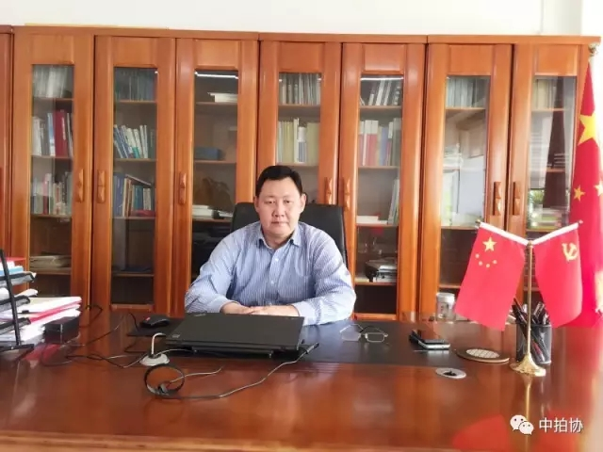

中拍协会长余平在中拍协五届二次理事会上的讲话中指出：“当前拍卖行业正在发生一些比较明显的变化，需要我们客观看待和及时应对。变化之一：拍卖资源由过去相对集中的文物艺术品、司法资源等，正在向经济领域的所有资源转变。过去人们一提拍卖，首先想到的是文物收藏品或艺术品，或者是法院资产处置。现在，拍卖资源正呈现“发散性”状态延展，经济领域的几乎所有要素都可以拍卖。比如，工业品、农产品、房地产、机动车、公共资源、知识产权、科技成果转化、库存商品等等，新兴起来的有农村土地流转经营权、城中村改造经营权、民航航班起降时段、企业排污权、茶叶、咖啡、花卉等等。就像近来人们说的“上拍天、下拍地、中间拍空气”，几乎没有什么不可以拍卖的。变化之二：拍卖资源由过去行政资源向市场资源转变。过去除了文物艺术品之外，拍卖的资源更多的是行政资源，如司法资源、海关罚没资源、政府委托的公共资源。现在，除了这些行政资源已经进入市场外，更广泛的行政资源和市场资源正在加速进入拍卖领域，引入拍卖机制。拍卖企业需要通过竞争获得拍卖资源。变化之三：拍卖企业与企业拍卖加速融合发展。过去凡是拍卖，肯定指的是拍卖企业的拍卖业务，并且《拍卖法》对拍卖企业有明确的界定。但现在不同了，随着互联网技术的应用和电子商务的发展，网络拍卖平台风生水起，利用网络拍卖的不仅有拍卖企业，更多的是不具有拍卖资质的企业通过网络平台自主拍卖自己企业的产品，甚至不少个人也利用网络拍卖平台自主拍卖。应该说，电子商务代表了一种新的流通方式，是流通方式的一场革命，网络拍卖平台的好处也是显而易见的，它打破了传统拍卖的时间局限、空间局限、地域局限，大大减少了流通环节，降低了流通成本，因此它代表了一种新的生产力，所以有强大的生命力。这就给我们提出了一个新的问题：如何看待拍卖行业？也就是说，拍卖行业包不包括非拍卖企业的拍卖业务？变化之四：随着网络拍卖的兴起，拍卖师的功能、作用，正在发生转变。过去在拍卖大厅里，由拍卖师主持拍卖，对拍卖师的依赖是法定的。但现在，网络拍卖是看不见拍卖师的。那么，网络拍卖究竟需要不需要拍卖师？拍卖师在网络拍卖条件下如何发挥作用？这些新情况、新问题，需要引起我们的高度重视并加以研究。”

**中国拍卖行业协会五届三次理事会暨**

**五届二次常务理事会会议纪要**

中国拍卖行业协会五届三次理事会暨五届二次常务理事会于2016年11月27日在陕西省西安市召开。大会应到434人，实到318人。会议由中国拍卖行业协会余平会长主持。现将会议内容纪要如下：

**一、审议通过理事会工作报告**

会议首先由中拍协李卫东秘书长作《中国拍卖行业协会五届三次理事会暨五届二次常务理事会工作报告》。报告总结了本年度1-10月份拍卖行业基本情况：2016年1-10月，全国拍卖行业发展总体稳定。截至10月，全国31个省（区、市）共有拍卖企业7038家，企业数量较去年同期增加215家。国家注册拍卖师12659人。在行业经营方面，拍卖行业成交稳中有升，1-10月份，拍卖成交额为3293.9亿元，同比增幅10.78%，成交额逐季有所增长。行业效益方面，主营业务收入累计38.56亿元，同比下降7.28%，呈现继续下滑趋势。此外，根据中拍协网络拍卖平台数据统计，2016年1-10月，平台上的网络拍卖业务量有显著增长。山东、安徽、江西、河北、广东、甘肃、黑龙江、内蒙古、北京等省、区市的网络司法拍卖活动尤为活跃。

报告总结了今年以来协会秘书处的主要工作。根据第五次会员代表大会、五届一次、二次理事会确定的工作方针，主要做了以下几方面工作：（一）积极协调网络司法拍卖政策；（二）推进相关法律法规和政策的修订完善；（三）推动行业创新发展；（四）重大活动发出行业正能量。

最后报告还提出了2017年秘书处工作思路及重点，主要有：（一）进一步发挥拍卖行业在我国流通经济发展中的地位和作用，为经济改革发展作出新贡献；（二）加强有关拍卖政策法规研究，反映行业诉求；（三）构建协会基础服务体系，创新服务品牌；（四）以理念引领、典型引领为抓手，大力推动拍卖行业和企业创新发展；（五）抓紧“中拍平台”市场化改制工作；（六）认真做好企业评估工作；（七）强化自身建设，实施规范管理。

会议以表决方式通过了理事会工作报告。

**二、审议通过关于拍卖企业等级评估工作的建议**

秘书处综合业务部赵晶主任就《拍卖企业的等级评估与等级划分》的指标下调情况、《拍卖企业等级评估管理暂行办法》的修订内容，以及将于明年开展企业等级评估工作的有关建议作了说明。

1、指标下调情况

2017年拍卖企业等级评估将以国家标准《拍卖企业的等级评估与等级划分》（GB/T 27968-2011）和“第1号标准修改单”两个标准化文件作为考核指标和评估的依据，开展企业评估工作。“第1号标准修改单”的主要内容是：将原AAA级85分（含）调整为75分（含）；将原AA级70分（含）调整为60分（含）；A级60分（含）调整为50分（含）。

2、《拍卖企业等级评估管理暂行办法》的修订内容

《办法》修订的核心条款及有关内容归纳为以下三个方面：第一，《办法》中明确了企业等级评估工作由评委会负责组织实施与决策，并明确规定了“评委会”各项职能。第二，对原办法中规定企业评估不收取任何费用一项，调整为：按照工作成本收取申报审核、现场核查、公告等费用。工作成本之外不收取任何费用。第三，在原有规定“评估每两年进行一次”的基础上，将每两年进行一次整体评估调整为：对于不提出等级提升申请的企业，可维持前一次评估等级，但按照各级别不低于10%的比例进行抽查复审；对于提出等级提升申请的企业，按照评估办法和标准重新予以评估。

3、2017年开展企业等级评估工作的有关建议

依据《办法》，按照国家标准《拍卖企业的等级评估与等级划分》及其第1号修改单制定的要求和内容，建议于2017年4-9月期间开展新一轮拍卖企业等级评估工作。根据标准第三章的内容及注解所提出的要求，2017年企业等级评估的评估基准日为：2016年12月31日，考核期限为2014年1月1日至2016年12月31日。参评的拍卖企业须成立于2013年12月31日（含当日）以前，并符合标准第三章规定的其他参评条件，方可进行评估申报。资料申报与审核工作办法以及复审等各阶段的具体操作办法，将于评委会组建成立后分别研究制定。会议以表决方式通过了以上内容。

**三、审议通过关于中拍协艺委会、车委会主要负责人的提名建议**

依照《中国拍卖行业协会章程》中有关对分支机构主要负责人任命的规定，会议通过了由中拍协秘书长李卫东兼任中拍协艺委会第四届主任，由中拍协副会长韩涛兼任中拍协车委会第二届主任的提名建议。

**四、审议通过关于对新会员备案和对部分企业做退会处理的建议**

本次理事会审议通过对符合入会条件的84家企业完成备案程序，批准36家因已注销、停业或存在经营问题的会员企业自愿退会。

**五、余平会长做会议总结**

余平会长首先感谢各位理事、常务理事多年来对中国拍卖行业协会工作的积极参与、关心、理解与大力支持。各位理事、常务理事认真履职尽责，充分体现了对行业发展的责任与担当，特别是在当前我们拍卖行业遇到困难的情况下，协会工作迫切需要大家精诚团结，群策群力，第一，希望同志们继续一如既往的关心支持协会的工作。第二，希望秘书处的同志以服务行业、服务会员为工作的出发点和落脚点，以满足会员需求为一切工作的主要标准，努力提升服务能力、服务质量、服务效率，使我们的服务水平再上一个新的台阶。

**中国拍卖行业协会五届三次理事会**

**暨五届二次常务理事会工作报告**

**各位理事、常务理事：**

2016年即将过去。现将一年来拍卖行业发展情况、秘书处主要工作及2017年工作思路和重点工作报告如下，请予审议。

**一、1-10月份行业基本情况**

2016年1-10月，全国拍卖行业发展总体稳定。截至10月，全国31个省（区、市）共有拍卖企业7038家，企业数量较去年同期增加215家。国家注册拍卖师12659人。

行业经营方面，在经济发展稳中求进、产业结构深度调整、企业转型升级、需求继续改善的宏观背景下，拍卖行业成交稳中有升。据中国拍卖行业协会不完全统计，1-10月拍卖行业成交额3293.9亿元，同比增幅10.78%，成交额逐季有所增长；累计拍卖场次73108场，场次成交率为60.24%；行业效益方面，主营业务收入累计38.56亿元，同比下降7.28%，呈现继续下滑趋势。

从具体业务情况看，主要标的成交结构稳定，新业务增长势头明显。其中，1-10月份房地产、土地使用权拍卖业务出现回暖，成交额继续占总成交份额逾7成；机动车拍卖业务受公务车改革推动，成交112.63亿元，同比增幅达132.58%；农副产品拍卖业务成交27.31亿元，同比增长47.59%；无形资产类拍卖成交179.7亿元，同比增长35.72%；股权、债权类拍卖业务成交额291.73亿元，同比上升18.76%。预计随着产业结构持续调整，股权结构多样化，此类业务还将稳定增长并延续去年以来的增势。此外，在市场结构性调整不断深入的背景下，文物艺术品拍卖业务板块继续收缩。

此外，根据中拍协网络拍卖平台数据统计，2016年1-10月，平台上的网络拍卖业务量有显著增长。拍卖场次、成交额分别较2015年同期增长48.36%和49.23%；上拍标的4.5万件，增长2.35倍。其中，网络司法拍卖表现尤为突出。

1-10月，21个省、区、市共在中拍协网络拍卖平台上组织2330场网络司法拍卖会，较2015年同期增长52.19%，占平台总场次的44.47%。山东、安徽、江西、河北、广东、甘肃、黑龙江、内蒙古、北京等省、区、市的网络司法拍卖活动尤为活跃。

总体来看，在今年我国经济结构调整、产业结构升级、供给侧改革不断深入的宏观经济背景下，全国拍卖行业努力发现机遇、着力转变观念，坚持“开放、合作、包容、共赢”的行业发展理念，为行业发展注入了新的动力。

**二、今年以来秘书处主要工作情况**

今年以来，协会秘书处根据第五次会员代表大会、五届一次、二次理事会确定的工作方针，主要做了以下几个方面的工作：

（一）积极协调网络司法拍卖政策

这是中拍协秘书处今年以来下功夫最大、最费周折、但成效不大的一项工作。经中拍协多年来的努力，2015年12月24日，最高人民法院发布了《关于加强和规范人民法院网络司法拍卖工作的意见》。该文件明确“委托拍卖优先”原则。中拍协在元旦过后上班的第一天，就向全行业发出通知，要求全行业认真宣传贯彻落实最高院文件精神。然而仅仅一个多月后，中拍协就接到最高院执行局有关起草《网络司法拍卖司法解释》座谈会的通知。当我们了解到有可能出台对拍卖行业不利的内容后，协会立即组织国内知名拍卖法律专家、流通研究专家和拍卖企业负责人，组成应对工作组，一方面积极参加最高院座谈会，强烈反映行业诉求，依据《拍卖法》据理力争拍卖企业在网络司法拍卖中的地位和作用，一方面组织起草了较有说服力的书面意见，专门致函最高院及有关部门，阐述行业观点和情况，同时通过多种渠道包括《人民日报》《经济日报》《中国商报》《北京商报》等社会媒体，积极宣传拍卖企业在司法拍卖中作出的重要贡献。但是，尽管中拍协做出了最大努力，8月3日，最高院还是发布了《最高人民法院关于人民法院网络司法拍卖若干问题的规定》，仍明确了“法院自主拍卖为主”原则。面对这一重大变化，8月21日，协会在京召开“网络司法拍卖工作座谈会”，召集各省协会和骨干企业共商对策。形成了行业“加强团结，坚定信心，主动协调，自强不息，理性应对”的共识。随后，湖北、广东、湖南、广西、贵州等省区协会也通过国务院《公平竞争审查制度》调研组到各地调研座谈的机会，积极反映当前拍卖市场中利用部门规章设置障碍，不利于公平竞争的问题。从目前情况看，要想逆转司法拍卖制度改革难度很大。

面对司法拍卖政策对网络拍卖平台的新要求，今年以来，中拍协秘书处在资金实力十分有限的情况下，一方面继续加大对“中拍平台”软、硬件需求的投入，保障平台的正常运行，另一方面先后四次召开会长办公会，研究平台市场化、公司化改制的问题，并经五届二次理事会通过。“中拍平台”市场化、公司化改制问题，得到了行业资本和社会资本的积极响应，由于协会资产属于国有资产，投资企业需要有关部门审批，目前正在紧张准备上报材料，批复后将立即启动平台公司化改制工作。9月下旬，根据最高院网络拍卖平台入库的通知要求，协会秘书处组织专家团队逐条研究，及时编写平台入库申请资料，通过独立申报及与其他有影响力的机构打包申请，目前已实现了中拍协网络拍卖平台入库的工作。

（二）推进相关法律法规和政策的修订完善

今年以来，中拍协继续加大工作力度，推动政府部门有关拍卖政策环境的改善并取得积极进展。

一是在文物拍卖政策方面，10月20日国家文物局正式发布修订后的《文物拍卖管理办法》，明确取消文物拍卖企业从事网络拍卖须经省级文物行政部门批准的规定，将文物拍卖许可条件中的人员要求明确为“文物拍卖专业人员”,并不再进行“一二三类”文物拍卖资质分级。这些举措大大减轻了文物拍卖企业负担，有利于发挥企业和市场活力。

二是在工商监管方面，协会积极配合国家工商总局开展《拍卖监督管理办法》修订的前期调研和意见征集工作，提出修订意见建议。经努力，目前正在征求意见的修订稿中，已明确取消工商备案和拍卖现场监管；将适用范围从“拍卖企业”扩大为所有营利性拍卖活动。

三是继续借力拍卖行业两会代表委员工作机制，助推政府对行业问题的研究。经过连续两年全国两会上提案调整文物艺术品进境税率，促进文物回流，今年4月，国家文物局正式委托协会承担《世界主要国家和地区文物进口环节课税》课题调研，将为下一步国家文物局向国务院及有关部门反映和协调税收政策提供支持。

四是协会还积极参与相关《文物保护法》、《著作权法》、《二手车流通管理办法》等法律法规的修定和讨论。参与文化部《艺术品经营管理办法》释义的起草，从不同渠道努力争取行业合法权益。

上述工作既得到了政府有关部门的认可，也受到了拍卖企业的欢迎。

（三）推动行业创新发展

针对拍卖行业和企业面临的困难，协会推出多项举措，引领行业企业创新发展。

一是理念引领。今年以来，协会领导先后到山东、广东、深圳、贵州、陕西、重庆、江苏、福建、浙江等地调研，通过参加省市协会换届会、理事会和企业座谈会，对行业发展的形势、发展的现状、存在的问题、企业的困难、发展的机遇等，有了较为深入的了解和研判。在此基础上，先后提出了“开放、合作、包容、共赢”、“五个如何看待”以及本次年会“创新思维、创造市场、创造客户、创新发展”的理念，力争用新思维推动行业企业转变观念、创新发展。

二是典型引领。善于发现典型、应用典型引领推动行业发展是协会工作的重要法宝之一。特别是在当前企业困难时期，典型引领的作用尤为重要。今年以来，协会领导在调研中发现一大批“资源创新、业态创新、服务创新”的企业典型。为表彰先进，典型引领，协会首次在本次年会上设立“企业创新奖”，分别选择了在农村产权拍卖、机动车拍卖一站式服务、农产品拍卖、绿色拍卖和金融服务创新等方面的五家企业进行表彰。他们的共同特点是：解放思想、敢为人先、开拓市场、勇于创新，在更加广阔的市场中探索新的增长点、新的发展空间、新的发展模式，实现新的发展。

三是规范引领。随着网络拍卖的兴起，网络拍卖的无序现象引起业界的高度关注。为规范网络拍卖，由中拍协主导起草、国家标准委发布的《网络拍卖规程》已于11月正式实施。中拍协抓住时机先后在广东、陕西、北京、江西等省市举办网络拍卖标准培训，下一步还将在其他省市开展培训，对促进网络司法拍卖等业务规范开展，吸引更多竞买群体关注、参与网络拍卖活动产生了积极影响。在标准工作体系方面，随着8月份，《中国拍卖行业协会团体标准管理办法（试行）》正式实施，中拍协已具备开展团体标准化管理工作的资格与条件，为今后广大拍卖企业立足行业实际参与研究编制团体标准，扩大拍卖领域的标准应用打下了基础。为规范农产品拍卖发展，中拍协积极向国家有关部门建议，将“拍卖”写入农产品流通体制改革相关文件，引导试点企业制定农产品拍卖专业化、标准化，在农产品拍卖质量分级与农产品标准化流通方面取得突破性进展。

四是宣传引领。针对拍卖行业社会公认度存在偏差的问题，中拍协进一步加大行业宣传力度。今年以来，协会先后组织了多批次宣传活动，如年度十大事件评选的集中宣传，公车改革拍卖的集中宣传，拍卖企业在司法拍卖中的地位与作用的集中宣传，农村产权拍卖等热点的集中宣传等。通过召开行业宣传工作会、典型经验交流会、行业重大新闻发布会等多种形式，广泛宣传拍卖行业在新形势下为经济发展作出的贡献，进一步引领行业发展，提高拍卖行业的社会公认度。

（四）重大活动发出行业正能量

2016年行业发展适逢30周年，在当前经济和行业发展面临挑战的背景之下，协会举办了一系列重大赛事和活动，充分弘扬行业正能量，有效提振了行业士气。

一是成功举办了第四届全国拍卖师大赛。9月下旬，从各地初赛涌现的优秀拍卖师汇聚千年古都洛阳，同场竞技，争夺拍卖师的最高荣誉。大赛通过《中国拍卖》APP网络直播，吸引了广大业内人士的高度关注，使大赛不仅成为参赛拍卖师实现梦想的舞台，也成为鼓舞士气，激励全国拍卖人持续前行的良好机会。

二是以“关注有质量的成长”为理念，向社会推出首届中国拍卖艺术品拍卖“青花奖”，18家拍卖企业获得这一艺术品拍卖领域权威奖项。这一评选以文物艺术品拍卖市场专项统计为基础，依据拍卖企业2015年相关财务数据评定，首次推出就得到商务部、文化部、国家文物局的支持，成为弘扬市场正能量的重要奖项。

三是以行业30年为主题，开展“黄河文化杯”首届拍卖行业摄影书法绘画大赛、全国拍卖咨询服务周等全国性行业宣传活动。这些活动得到了全国拍卖从业人员、各省协会的积极支持和参与，在不同层面上增强了行业凝聚力和荣誉感。

此外，今年以来，协会其他服务工作也持续推进。职业教育培训的深度广度继续拓展。年内共组织各类培训、研讨班及宣贯等线下项目21次，参与学员两千五百余人次，举办文物艺术品类专项培训班5个；拍卖师管理和服务工作有所创新。年内建立了“全国拍卖师管理工作”微信群、开通拍卖师注册变更费的微信二维码支付通道，提高了拍卖师管理服务工作的效率；此外，对新会员服务也有所加强。根据五届二次理事会暨五届一次常务理事会上的决定，及时调整了新会员“随时入会并于理事会完成备案”的工作流程，启动新会员“回家”培训活动，增强了会员与协会的联系。

**三、2017年秘书处工作思路及重点**

2017年，将是我国“十三五”规划、经济结构调整和产业结构调整深度推进的关键之年，也是我国拍卖行业适应经济发展新常态、转型升级、攻坚克难的关键之年。根据党的十八届六中全会精神和即将召开的中央经济工作会议精神确定的总体目标，中国拍卖行业协会秘书处提出2017年工作的基本思路和工作重点是：

第一，深入学习贯彻党的十八届六中全会和中央经济工作会议精神，明确拍卖行业在服务经济发展大局、服务经济结构调整和转型升级中的任务、目标，进一步发挥拍卖行业在我国流通经济发展中的地位和作用，为经济改革发展作

出新贡献。

第二，加强有关拍卖政策法规研究，反映行业诉求。协会要认真梳理和归纳总结关系拍卖行业发展的重大问题，形成问题导向的研究思路和研究方法，提高政策研究的科学性、系统性。要继续加强对拍卖行业普遍关心的重点、难点和热点问题的调研，提出具有操作性的解决方案和政策建议。

第三，构建协会基础服务体系，创新服务品牌。要继续完善和推进有关拍卖领域标准化建设、统计信息体系建设、人才教育培训体系建设，集中协会优势资源，创新服务品牌，提升协会综合影响力。

第四，以理念引领、典型引领为抓手，大力推动拍卖行业和企业创新发展。积极推动发展联合拍卖、合作拍卖、专业拍卖、特色拍卖、智慧拍卖、品牌拍卖、网络拍卖、供应链拍卖、服务链拍卖等新兴业态，实现拍卖行业资源拓展新空间、客户延伸新空间、效益提升新空间，在推进行业和企业转型发展中取得新进展。

第五，抓紧“中拍平台”市场化改制工作。“中拍平台”是拍卖企业进入网络司法拍卖的重要接口。多年来，协会每年都要从有限的会费中拿出数百万元维持平台正常运行，也确实在支撑企业网络拍卖业务中发挥了重要作用。但随着司法拍卖对网络技术设备要求的大幅度提高，靠协会资金实力已很难维持平台软硬件改造的需要。经五届二次理事会通过。“中拍平台”市场化、公司化改制问题，得到了行业资本和社会资本的积极响应，目前协会已成立平台改制工作领导小组，正在抓紧起草改制方案。在中拍平台入围最高院的推动下，真正使网络平台市场化、公司化运营，使“中拍平台”软硬件设施设备条件和服务功能大大改善，为拍卖企业参与司法网络拍卖起到一定的帮助。

第六，认真做好企业评估工作。关于拍卖企业等级评估工作本来应该在今年下半年进行，但在五届二次理事会后刚回到北京，就接到国家标准委和商务部的通知，所有国家标准一律叫停，进行清理整顿和集中复审。在协会的积极争取下，经政府部门同意，拍卖企业等级评估国家标准得以保留。协会随即根据拍卖行业实际和拍卖企业呼吁，重新修订了《拍卖企业等级评估暂行办法》，定于明年开始恢复评定。

第七，强化自身建设，实施规范管理。要继续加大会员发展力度，扩大会员覆盖面，优化会员结构。要继续推进分支机构建设，发挥专委会的专业优势，提高行业管理的针对性。要继续加强与省市协会的联系与合作，探索行业协会

**间的协作共赢机制，共同推动拍卖事业发展。**

各位理事、常务理事：2016年即将过去，2017年将是行业转型和协会发展充满挑战的一年。协会秘书处将在理事会领导下，紧紧围绕国家经济改革发展的大局，紧密联系拍卖行业发展的实际和企业发展的需要，进一步解放思想，扎实工作，努力提升协会服务水平，以更加职业敬业的精神，推动拍卖行业健康可持续发展。

以上报告，请予审议。

谢谢大家！

**国家工商总局就**

**《拍卖监管管理办法》修订听取拍卖行业意见**

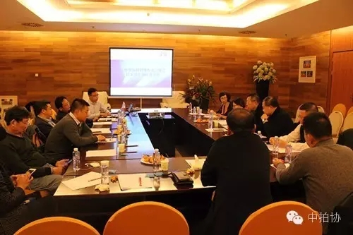

11月26日晚7点半至10点，在首届中国拍卖行业企业年会召开前，利用年会报到当晚的时间，中拍协秘书处召集各地到陕西参加企业年会的部分协会、企业代表，就《拍卖监督管理办法》（征求意见稿）与国家工商总局拍卖市场监管负责人进行座谈，听取行业对修订工作的意见和建议。国家工商总局市场规范管理司市场处李丽慧副处长、中拍协副会长黄小坚、韩涛、张力，广西拍协会长罗诗明、吉林拍协会长王俪潼、广东拍协秘书长郑晓星、安徽拍协秘书长杨从军，以及来自艺术品、机动车、资产、农产品等不同业务领域的企业代表等15人参加座谈。座谈会由中拍协副秘书长欧树英主持。

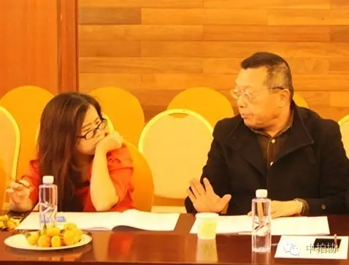

与会代表对国家工商总局根据《拍卖法》调整和市场形势变化，及时启动《拍卖监督管理办法》修订工作给予了高度评价，对征求意见稿中明确的《办法》调整范围扩展到 “拍卖活动”、取消拍卖备案等做法表示欢迎。与会行业代表建议：监督管理办法的修订，应重视市场公平竞争，把网络拍卖等以及今后可能出现的新型拍卖形式纳入到监管范围；同时呼吁对未经许可从事拍卖业务的，能有更到位的监管措施。

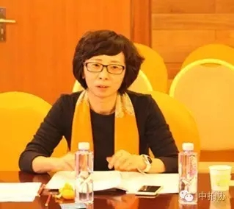

国家工商总局李丽慧处长在听取代表发言后表示，《拍卖监督管理办法》的修订，是拍卖市场规范建设中的重要工作，总局在对社会公开征求意见的同时，利用年会机会，再次与行业进行座谈，意在让修订后的《办法》能更好的服务拍卖市场和行业的发展，她表示，会后，对座谈会上提出的意见和建议将进一步研究和吸收。



**机动车市场国际新观察**

**关注焦点**

**商业环境：文明、诚信、平衡**

**拍卖业态：规范、互异、有序**

**企业管理：管理、服务、人才**

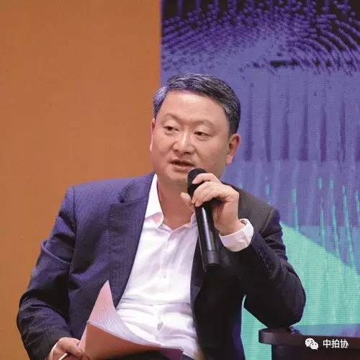

上海大众拍卖有限公司总经理 **吴长文**

这次论坛看到最多的一个字眼就是‘新’字。机动车拍卖发展到现在，包括二手车市场，的确需要有一个新思路和新想法。机动车拍卖中的检测、金融等都可以和第三方合作，实现共享共赢。商业环境包括消费环境、政策环境等；商业环境有一个培育、学习的过程，需要培养客户的习惯。美国的拍卖商业环境认可服务是有价值的，任何一项服务都是要收取费用的。大拍卖公司和小拍卖公司提供的服务是完全相同的，区别在于按照不同客户的要求来提供服务。

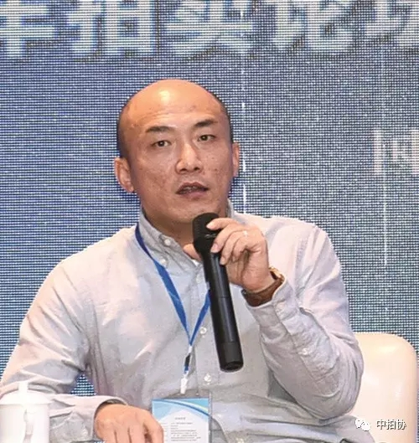

上海国拍机动车拍卖有限公司总经理 **蔡天旻**

上海国拍曾与美瀚合作，吸取了车道式拍卖。但是中国的拍卖环境与美国的拍卖环境存在商业环境上的不同，美瀚最终撤资。上海国拍不断协调美瀚的检测与洗车操作，研发更适合本地的车管政策和拍卖流程，制定了相关的内部拍卖操作系统，更接近于操作性和接管性。车辆入库时间，车辆检测，目录，申请拍卖会，包括财务报表等都在系统里。通过系统目录，每周或者双周对数据进行分析，还对相关客户进行回访。所有委托方都是由公司每一个销售点对点服务，从拍卖会开始一直到拍卖会结束，整个拍卖会我们销售贯穿着整个的服务，这是委托上销售。

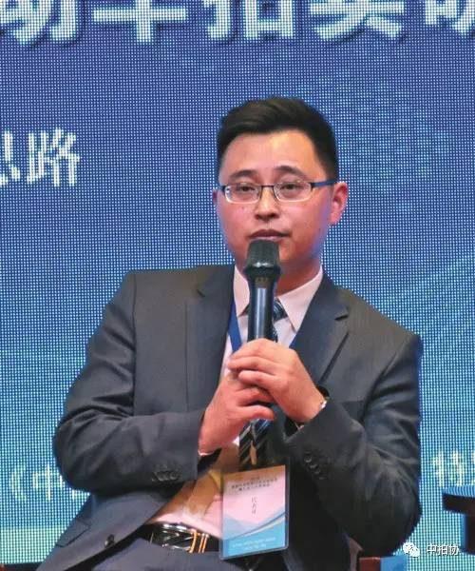

浙江机动车拍卖中心有限责任公司副总经理 方雪飞

这次考察美国机动车拍卖行业，学习美国百年拍卖经验，交流了细分市场，印证创新方式拍卖综合体的想法。面对大型拍卖企业，美国的小型拍卖企业生存得很好，因为它们具有灵活性、区域性，提供的服务就是它们的产品。浙江机动车拍卖中心提出一个创新方式——建立机动车拍卖综合体，包括洗车、维修、金融、保险等一条龙服务，筹备在2017年落实。

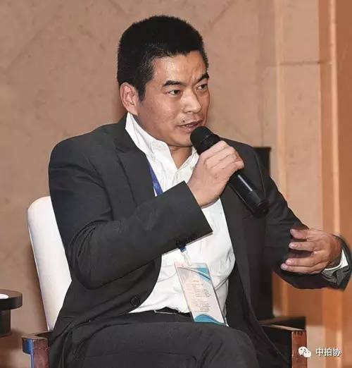

北京恒泰博车拍卖有限公司副总经理 吕世民

残值车拍卖是机动车拍卖中的一个细分市场，它所占的市场不大，但是要求非常专业、服务要求很高。在美国残值车拍卖要现场保全，现场展示，保持拍卖之前的一致性。每天会有网上同步拍卖，可以提高效率和异地成交情况。国内保险公司和拍卖公司合作推动残值车拍卖，减损情况明显。今后，残值车市场会不断扩大。

**机动车拍卖业务新延伸**

**关注焦点**

**创新车源渠道，发挥流通作用**

**拥抱互联网+，拓展市场份额**

**借力金融服务，提升拍卖价值**

**引入质量保险，完善售后服务**

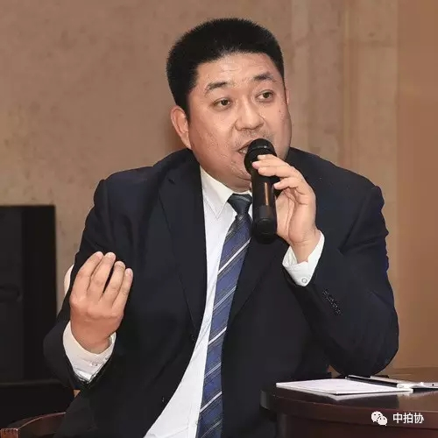

北京花乡拍卖有限公司副总经理 **王郁峰**

随着公车拍卖越来越少，机动车拍卖应该做到规模化、标准化和专业化，同时相关的服务也要完善和延伸。业务新延伸包含业务渠道、服务的提升与完善。二手车金融和二手车延保质保对于拍卖企业来说，是一个新的服务领域的延伸，也能够提升机动车拍卖企业一个综合的服务的能力。



宝固汽车技术服务（北京）有限公司董事长兼总裁 **杨晴光**

延保由国外经销商率先提出，为客户提供更长时间的车辆质量保修，使买家对商家卖出的车辆更加放心，提高了商家的品牌竞争力和差异化。金融产品和金融衍生品带来了更多的利润，更多经销商将买车后新业务延伸作为业务发展的重要方式。国内，越来越多的人开始接受延保，保险延保等产品促进了盈利。我公司在200个城市有合作的修理厂，进行专业安全的维修。对二手车的质保延保，会由第三方对车况进行检测，提供不同种类、范围的保险。

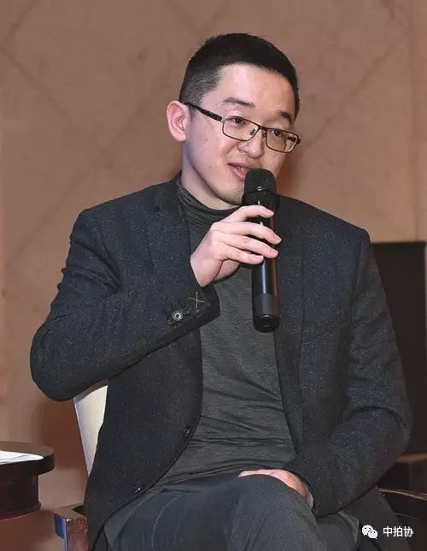

美利车金融大客户经理 **姜俊**

现在汽车金融比较热。第三方互联网金融机构根据服务的客户的实际需求制定产品，比较低的门槛，导致了比较高的覆盖率。二手车成交后，金融服务流程在三个小时内完成。针对终端客户增值增融，贷款金额提供一站式服务。二手车拍卖的上游车源企业可以金融引入，扩大融资，零售金融为买售方提供便捷。有了金融支持，二手车拍卖的数量会增加。金融与二手车交流合作增多，业务不断拓展，实现较好的发展模式。

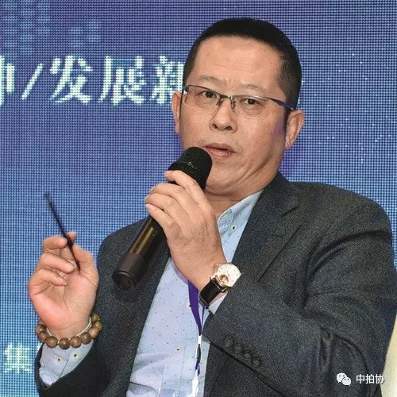

北京优信丰顺路宝机动车拍卖有限公司副总裁 赵平

互联网只是拍卖的一个工具，拍卖企业刚开始可以在线下做，通过互联网和其他一些服务，然后再延伸到全国其他地方。作为一个企业，首先核心应该业务，要真正进入机动车拍卖行业，想通过公车拍卖进入并不是长远模式，因为大部分车还是老百姓的。在一个城市，如果通过汽车服务、附加服务，包括综合体等全系列生态链方式，让客户感觉到公司提供的服务很完整，客户体验很好，就应该把好做法坚持、发扬下去。



**不良资产处置法律问题风险防范**

不良资产处置法律问题及风险防范（节选）

**一、现阶段不良资产处置存在的问题**

1.经济环境不同，现经济下行，缺乏流动性，变现能力差。资产溢价的黄金时代已经一去不返了！低买、高卖、高清收回报的时代过去了！

2.联保、互保、跨境、跨行业、跨地区、交叉感染情况比以前单一债权复杂

3.一级市场银行出包虽然比以前多，但不活跃，不愿卖，缺乏系统性大量出售

4.交易价格贵、成本高、不拿出好东西，不给买方留出空间，买方不愿意。固定资产又缺乏变现能力，买方退出能力较差。

5.目前不良资产热，看起来很美，热钱涌入，价格抬高。忧虑：是否缺乏理性思考、理性购买？是毒药还是美食？

6.评估缺乏统一标准，交易也不透明，本身金额不良债权还面临转让中的道德风险、法律风险

7.除了金融不良债权，企业是否有壮士断腕的观念和决心？大量企业不良资产、不良债权更缺乏系统性的变现处置，没有做。

8.目前利用信息不对称盈利的模式，是创新还是规避监管？

9.大家都想转让，尽快转出去，如何处置才是根本！不论不良资产证券化还是收益权转让，新的金融衍生品，是左装右装，新瓶装旧酒？以时间换空间，是否实质性地处置了不良资产？总有最后一棒。

**二、不良资产处置涉及拍卖的规定**

（一）不良资产转让有关拍卖的规定

>《金融资产管理公司吸收外资参与资产重组与处置的暂行规定》（对外贸易经济合作部、财政部、中国人民银行令2001年第６号）：AMC可以通过协议转让、招标、拍卖等方式向外商出让其拥有的实物资产。

>《财政部关于进一步规范金融资产管理公司不良债权转让有关问题的通知 》（财金[2005]74号）：AMC应采取公开招标、拍卖等市场化方式，吸引国内外各类合格投资者参与不良资产市场交易；涉及企业国有产权转让须进入产权交易所挂牌交易。如有竞买者还应进行拍卖或招投标。

>《财政部关于进一步规范金融资产管理公司商业化转型过渡期间股权投资有关问题的通知》（财金[2007]143号）：AMC在不良资产处置过程中涉及股权项目时，应优先考虑通过招标、拍卖等方式处置变现。

>《国家发展改革委、国家外汇管理局关于规范境内金融机构对外转让不良债权备案管理的通知》（发改外资[2007]254号）:境内金融机构转让不良债权,原则上所有转让应当采取招标、拍卖、公开竞价等公开方式并采取境外投资者一次性付清全部转让价款形式进行交易

>《金融企业不良资产批量转让管理办法》（财金[2012]6号）:不良资产批量转让要优先选择招标、竞价、拍卖等公开转让方式，充分竞争，避免非理性竞价。

>《金融企业呆账核销管理办法2013修订版》（财金[2013]146号）：金融企业按规定采取打包出售、公开拍卖、转让、债务减免等市场手段处置债权或者股权，受让方或者债务人按照转让协议或者债务减免协议履行相关义务完毕后，其处置回收资金与债权或股权余额的差额。

（二）网络司法拍卖—司法拍卖的基本方式

2016年8月2日，最高人民法院发布《最高人民法院关于人民法院网络司法拍卖若干问题的规定》，为网络司法拍卖的开展提供了明确的指导。《规定》明确指出：除非另有规定，人民法院以拍卖方式处置财产的，应当采取网络司法拍卖方式

**三、不良资产处置的建议**

（一）不良资产处置中的业务机会

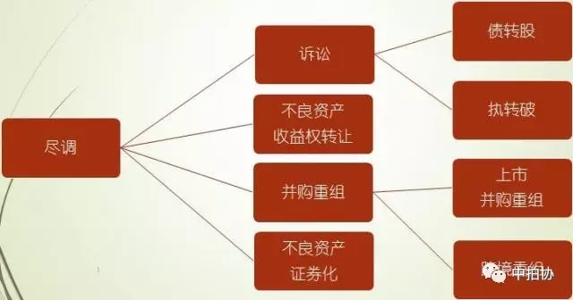

（二）建议

1、尊重中国国情、推动中国社会诚信体系的建立、完善，契约精神的提倡，建立金融信用生态圈的良性循环。

2、协助中国政府防范和化解系统性金融风险和区域性金融风险，取得监管机构和法院对不良债务化解的支持。

3、协助地方政府解决债务危机，不再是赚了钱就走，把维护社会稳定，职工就业等突出社会矛盾、烂摊子留给地方政府，取得地方政府的信任和支持，基于配套的资源和税收优惠政策，实现共赢。在供给侧改革中对僵死企业去产能化尤其是钢铁、煤炭等落后产能淘汰中充分发挥并购重组的优势.

4、积极参与中国供给侧改革，而不再是让政府感到不良资产处置会导致国有资产流失等敏感问题。在国企改革中对僵尸企业去产能化尤其是钢铁、煤炭等落后产能淘汰中充分发挥境内外并购重组的优势。

5、推动建立全国性不良资产交易所的建立，让不良金融债权、应收账款、不良实物资产、股权资产真正流转起来，建立公正、透明的价值评估体系和模型，让商业银行敢于出让不良资产，愿意出让不良资产，实现真正的商业化运作。

6、（1）建议国务院法制部门应组织制定《银行业不良资产处置条例》，依法规范银行业不良资产的处置行为，明确银行不良资产处置的基本原则、方式、方法、程序、监督以及法律责任，依法遏制逃废银行债务行为。

（2）积极推动最高院，银监会制定不良资产处置的法律、政策。对《关于审理涉及金融不良债权转让案件工作座谈会纪要》的修改，并根据新时期出现的新情况，制定新的司法解释、规定或其他规范性文件，让中国中央政府各部门、地方政府、最高院都觉得吸引外资参与中国不良资产是为了双赢，解决中国危困企业的问题，而不仅仅简单以营利为目的。

7、充分利用仲裁、强制执行公证债权文书与诉讼调解等多元化纠纷解决方式。

8、充分利用最高院大力推进审判信息化，执行信息化手段，与最高院司法判例研究院共同推进不良资产裁判文书的统一规范，破除地方保护主义。

9、在G20峰会上，中国政府提出的建立全国性破产法院的大背景下，推动金融不良债权参与诉讼、执行转破产重整、破产清算程序。

10、促进监管机构推动制定关于不良资产处置一级市场的开放，不仅有四大和地方资产管理公司，还有制定外资、民营企业、中介机构、自然人（律师、会计师）的准入资格，让不良资产市场有序流转。

11、降低中小民营企业的财务杠杆率，改变以往不良资产实现紧逼、穷迫、猛赶，获取最大化利益。采用并购重组的方式，引导扶持企业增加资产流动性， 提升不良资产价值。

尊重契约精神、法治精神，尊重平等主体，不怕少数道德风险。通过交易公开促进交易公正，通过司法公开促进司法公正，通过处置公开促进处置公正，不良资产处置暴利时代过去了，克服浮躁心态，避免大而全，精细化专业化运作，通过并购重组和司法手段的结合提升不良资产的价值空间，促进不良资产产业链在阳光下的有效运行。让不良资产成为经济正常运行、可持续发展的新常态！

**新形势下网络司法拍卖工作的思考与探索**

本次不良资产与法律论坛中，来自山东省高级人民法院司法技术中心的魏绍义主任从网络司法拍卖的角度讲解了拍卖与不良资产的关系，并着重对《规定》和《意见》两方面进行了解读，分享了山东省在司法拍卖方面的经验。

主要内容包含三个方面：

一、当前网络司法拍卖工作的形势和任务；

二、关于最高法院《意见》与《规定》的理解；

三、山东法院开展网络司法拍卖的具体举措。

具体如下：

**一、当前网络司法拍卖工作的形势和任务**

2015年12月24日

下发了《关于加强和规范人民法院网络司法拍卖工作的意见》

2016年3月13日

周强院长代表最高人民法院在十二届全国人大四次会上

作出“用两到三年时间基本解决执行难问题”的庄严承诺

2016年4月29日

印发《关于落实“用两到三年时间基本解决执行难问题”的工作纲要》的通知

2016年8月2日

颁布了《关于人民法院网络司法拍卖若干问题的规定》的司法解释

2016年9月19日

最高法院出台了《关于建立和管理网络服务提供者名单库的办法》

**二、关于最高法院《意见》与《规定》的理解**

（一） 《意见》的核心内容

1、坚持司法为民原则

意见指出了网络司法拍卖的重要意义，网络司法拍卖工作是人民法院依照法律规定，在互联网平台上公开拍卖诉讼资产的司法行为，是是执行工作的重要组成部分，是公正司法、司法为民的本质要求，是保障当事人合权益实现诉讼资产价值最大化的有效途径。

2、坚持归口管理原则

网络司法拍卖要求执行与拍卖相分离，最高人民法院司法行政装备管理局司法辅助办公室负责指导全国法院网络司法拍卖工作，地方各级人民法院的司法技术部门负责司法网络司法拍卖工作。

3、公开透明原则

各级人民法院的网络司法拍卖工作，要在人民法院诉讼资产网以及各地法院选择的网络交易平台上发布拍卖公告、随机选择机构结果和拍卖成交结果等信息，公开司法拍卖信息。

4、网络司法拍卖优先原则

司法拍卖应全面推行网上拍卖方式，对不宜在网上拍卖或不具备条件的，可以采取现场拍卖方式。

5、委托拍卖优先原则

人民法院开展网络司法拍卖原则上应将拍卖事务委托给符合要求的专业拍卖机构进行，选择拍卖机构一律采取公开随机方式。有条件的法院或不适宜委托拍卖的诉讼资产，可由法院在网络平台上自主拍卖。

6、高效便捷原则

各高级人民法院应根据相关规定，降低司法拍卖佣金和拍卖成本，自主拍卖的，成本由法院承担。委托拍卖的，由拍卖机构收取佣金。

7、因地制宜原则

各高院根据本意见，结合本地实际制定实施细则，报最高法院备案。

（二）《规定》主要涉及的内容

1、规定实施网络司法拍卖的主体为人民法院。

第一条本规定所称的网络司法拍卖，是指人民法院依法通过互联网拍卖平台，以网络电子竞价方式公开处置财产的行为。

2、明确网络司法拍卖是人民法院处置财产应当采取的方式。

人民法院以拍卖方式处置财产的，应当采取网络司法拍卖方式。

3、规定最高法院统一建立全国性网络服务提供者名单库，具体个案中由申请执行人选择拍卖平台。

建立统一平台的目的是解决全国各地传统拍卖方式和网络拍卖方式并存，网络拍卖模式不一、拍卖主体多样、拍卖规则混杂的问题。

由申请人选择平台，是为了有效减少司法人员权力寻租的机会。

4、规定网络司法拍卖中辅助工作可以委托社会机构或者组织承担。

(1)制作拍卖财产的文字说明及视频或者照片等资料； (2)展示拍卖财产，接受咨询，引领查看，封存样品等； (3)拍卖财产的鉴定、检验、评估、审计、仓储、保管、运输等； (4)其他可以委托的拍卖辅助工作。 •社会机构或者组织承担网络司法拍卖辅助工作所支出的必要费用由被执行人承担。

5、规定一人竞拍有效，不限制竞买人数量。

网络司法拍卖不限制竞买人数量。一人参与竞拍，出价不低于起拍价的，拍卖成交。

6、通过规则设计努力促成一拍成交，对同一拍卖标的，只有无人出价时才再次拍卖。

7、改变了传统的拍卖竞价模式。

8、规定了悔拍保证金的处置方式。

悔拍后，买受人所缴纳的保证金不予退还，依次用于支付拍卖所产生的费用、弥补再次拍卖价款低于原价款的差价、冲抵本案被执行人的债务。

9、规定了网络司法拍卖撤销的情形和责任承担。

网络司法拍卖被人民法院撤销，当事人、利害关系人、案外人认为：人民法院的拍卖行为违法致使其合法权益遭受损害的，可以依法申请国家赔偿；认为其他主体的行为违法致使其合法权益遭受损害的，可以另行提起诉讼。

10、明确了网络司法拍卖中特殊情形。

第三十七条第二款规定，执行程序中委托拍卖机构拍卖的，参照本规定执行，也就是说，这个司法解释并没有否定委托拍卖的做法，为委托拍卖开了一扇窗。

（三）不主张自行拍卖的理由

1、与政府向社会购买服务是大势相背

2、淘宝网拍卖“零佣金”不等于“零费用”

3、不利于缓解法院案多人少的压力

4、不利于人民法院公信力的树立

5、不利于拍卖纠纷的解决

**三、山东法院开展网络司法拍卖的具体举措**

1、执行部门与司法技术部门应明确职责分工，互相配合，权力制衡，共同做好司法评估、拍卖工作。

（１）确定评估、拍卖标的，提交必需的资料；

（２）查清被拍卖财产的权属状况、占有使用情况、担保物权、优先购买权及其他可能影响拍卖的瑕疵等，并制作笔录，与其他有关材料一并移交司法技术部门。

（３）决定中止、撤回、恢复、重新委托评估、拍卖；

（４）确定拍卖保留价、整体或分零拍卖方式；

（５）参与处置评估、拍卖现场突发事件；

（６）被执行人或第三人占有拍卖财产应当移交而拒不移交时，负责强制执行，移交拍卖标的；

（７）参与监督评估、拍卖活动，确认拍卖是否有效；

（８）应当履行的其他职责。

2、为防止低值高估或高值低估，将司法评估收费与资产处置结果相关联。

评估机构在评估前先收取评估成本费用。拍卖成交的，从成交价款中优先支付评估费。拍卖成交价高于评估价的，以评估价计算收取评估费；拍卖成交价低于评估价的，以成交价计算收取评估费。拍卖未成交、以物抵债、终止拍卖或撤销拍卖的，除已收取的评估成本费用外不再另行收费。

3、准确把握评估报告的有效期限。

启动首次拍卖时评估报告未超过有效期的，再行拍卖不受评估报告载明的有效期限制。启动首次拍卖时评估报告已超过有效期，需要重新评估的，原则上应当委托原评估机构重新评估。

4、坚持拍卖公告发布立体覆盖。

（１）拍卖财产的权属状况、占有使用状况及其他可能影响拍卖的瑕疵等；

（２）拍卖财产移交、过户涉及的税费，由买卖双方按照国家相关规定分别承担；

（３）执行法院负责拍卖财产的交付。

（４）其他需要明示的事项。

５、取消竞买人人数的限制性规定。

一人竞买，应价不低于保留价的，拍卖成交。

６、防止降价幅度过小导致流拍。

拍卖标的流拍后再行拍卖的，应当以前次拍卖保留价为基数降低10－20%作为下次拍卖保留价。

7、降低司法拍卖成本，应当降低佣金。

拍卖成交价超过1000万元的部分，按照最高人民法院司法解释确定的拍卖佣金收费标准的80%收取佣金；拍卖佣金最高不得超过300万元。

8、坚持归口管理原则。

民事执行案件、破产案件、刑事案件等案件需评估、拍卖破产财产的，都应由司法技术部门负责。

9、坚守底线，预防廉政风险。

任何单位和个人，不得以任何方式收取评估拍卖机构的任何费用。

10、学无止境，改革永远在路上。

引入金融机构提供按揭贷款运行模式；拍卖公告在固定的报刊上统一发布。

通力合作 共同做好网络司法拍卖工作

人民法院是网络司法拍卖舞台的导演

司法拍卖网络服务提供者是舞台的搭建者

资产评估机构要当好拍卖舞台的配角

拍卖机构是网络司法拍卖舞台的主角

(演讲人：山东省高级人民法院司法技术中心 魏绍义)

**2016年会艺术品拍卖论坛**

**关注焦点**

**简政放权的落实**

**市场领域的开拓**

**商业模式的创新**

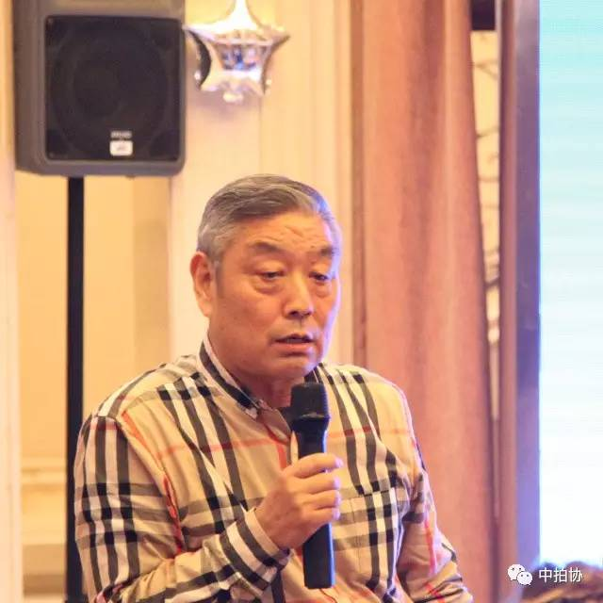

中拍协艺委会常务副主任 **刘幼铮**

**简政放权、放管结合、优化服务，这三个方面是各级文物部门努力改革的方向和宗旨。**2015年12月28日，国务院法制办就文物保护法（修订草案）公开征求意见，对文物市场拍卖相关问题进行调整；今年3月国务院发布了一个文件《关于进一步加强文物工作指导意见》，鼓励民间收藏；国家文物局召开了“全国文物拍卖座谈会”，对目前文物存在的热点和难点问题进行研究并就如何推动文物行业健康规范提出要求；以及10月20日文物拍卖管理办法发布，办法对拍卖企业较为关心的5个文博专家问题、网络拍卖问题、123类资质审批做了调整。这些新变化把文物国家管理变成了地方管理，把三项审批变成了一次性审批，国家法律政策层面有了一定的进步，并且有利于拍卖行业发展。

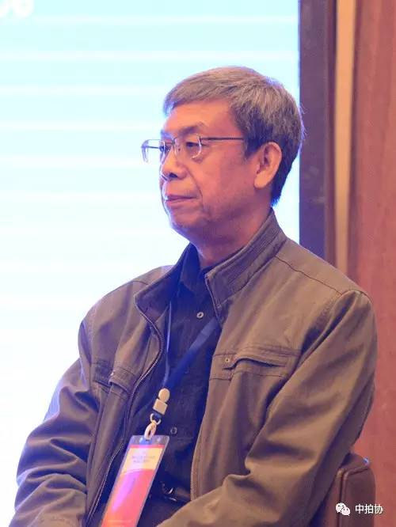

中国收藏家协会副秘书长 **张忠义**

**文物艺术品拍卖不仅仅是一种商业行为、交易模式，更是一项文化活动、文化行为，企业、行业要有使命感和责任感，将它作为文化创意产业。**这就要求真，拍品要真，交易要真，解决收藏人士的一些顾及；要求实，要把拍卖作为文化事业来做，又要用一定商业模式包装，扎扎实实，整个程序也要精耕细作；要求新，现在很多新的方针政策，所以拍卖行业从内容到方式，都要与时俱进；要求异，一定要摆脱同质化，提倡个性化、多样性和丰富性；还要求强，要有话语权、主导权。

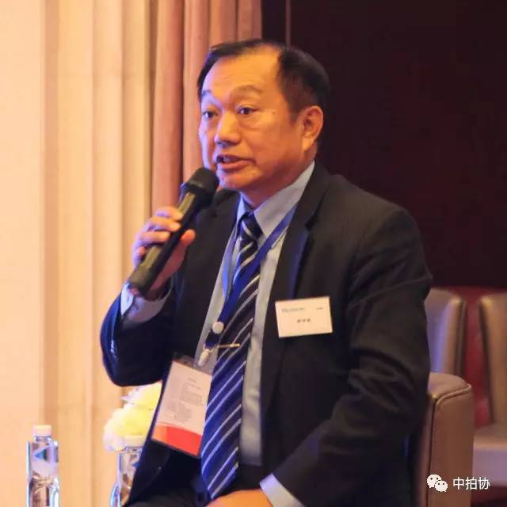

台湾文物艺术拍卖协会理事长 **郭亨政**

**台湾每家拍卖行有各自的特点、专长，组合在一起举办拍卖，可以吸引更多的买家。**任何产业的发展，上游不阻断，下游才有活水。需要政策开放、简单易行。文物收藏需要维系，要培育收藏的中生代。推广艺术品的投资增值价值、欣赏学术研究价值。

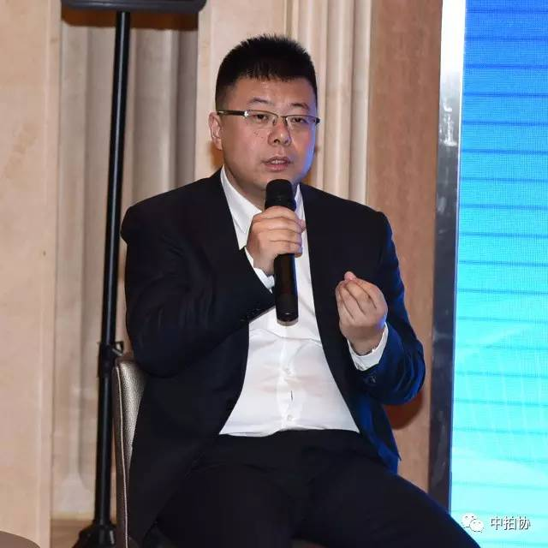

陕西省拍卖行业协会艺委会主任 **王征**

**拍卖艺术品与金融、互联网+真正融合，想方设法解决交易问题才是艺术品拍卖今后的发展方向。**陕西几家拍卖企业举办联合拍卖会，发挥每家企业优势，共同招商，与陕西电视台合作从鉴定、评估开始对拍卖会全程报道，创造了拍卖会的高成交率。

**2016年会艺术品拍卖论坛**

2016年11月，首届中国拍卖行业年会在西安召开，能够作为嘉宾受邀出席并就高峰论坛“拍卖行业发展新方向”中（文物艺术品拍卖）这个议题发表一隅之见令我感到荣幸。改革开放以来，经过20多年的发展，中国文物艺术品拍卖行业由无到有，从小到大，取得了辉煌成就，在世界范围内已然占有了一席之地。我们应该衷心感谢各界朋友特别是拍卖行业朋友们做出的辛劳努力。

中国拍卖行业协会在这次会议提出的“四创”，即“创新思维、创造市场、创造客户、创新发展”，在中国当前面临经济发展新常态、拍卖行业新挑战和新机遇并存的现状中，具有战略指导意义，而同时针对一些具体行业和专属门类进行深入探讨就更有现实意义。

我个人认为，就中国拍卖市场中的文物艺术品拍卖而言，也到了总结归纳、因势利导、去伪存真、创造性发展的阶段。尤其要强调文物艺术品拍卖的特殊属属性，与其他拍卖行业（如机动车、资产等）划出明显界限，给它一个清晰的定义和明确的认识。虽然都是拍卖，但内涵、实质是不一样的。文物艺术品拍卖不是一种普通的商业模式和交易行为，实质上它更是一种文化行为，是一种文化活动，是一种文化创意产业。从拍品征集、图录制作、拍品展示，再到拍卖实施，文化因素始终作为核心贯穿其中。以一幅几千万甚至过亿元成交的书画作品为例，纸或绢只是物质载体，而其所包含的历史意义、学术思想、艺术水平等文化内涵才是价值所在。文物艺术品拍卖企业对文化内涵挖掘得越深入，向参与拍卖活动者和社会宣传得越广泛、就越能取得良好效果。许多公司积极开展多种多样的艺术品讲座，就是很好的文化知识普及教育。文物艺术品拍卖行业不仅仅姓“钱”，它更应该姓“文”，它是大文化中的一个重要支点，一个展示、表演的舞台，一个能够产生爆发力与影响力、并留有充分想象力的发生器。它虽然是个小行业，但却能反映大社会。虽是个小舞台，却能产生大能量。我希望在这点上能取得共识。文物艺术品拍卖每有重量级拍品成交，网络、媒体、新闻都会争相报道，瞬间就会家喻户晓。但如果你拍卖的是房产、地皮，价格哪怕再高，也不会有更多的人去关注它、欣赏它。正是因为艺术品的特殊性，才赋予了文物艺术品拍卖行业独特的魅力。这也是其他拍卖行业所不具备的。所以，从事文物艺术品拍卖行业首先要有担当，要有责任感和使命感，要真正把文物艺术品拍卖当成一种文化创意产业来做，当成一个伟大的事业来做。做这个行业的人要有责任心、敬畏心，要有使命感、荣誉感，更要有把中国的文物艺术品拍卖做成品牌，打造成世界一流企业的决心与信心。

要打造世界一流的企业，必须从实际出发，总结发展以来的利弊得失，转变发展理念与经营模式，由注重数量向提高质量转变，由粗放型向集约化转变。具体可从以下五个方面不懈努力：求真、求实、求新、求异、求强。

求真。首先拍品要真，成交要真，交易过程要真，真诚对待所有客户。虽然目前拍卖法没有对文物艺术品保真的要求，但绝不能藉此为借口，知假拍假。人无信不立，对待整个交易情况要诚实守信，克服假拍、拍假的顽疾。在目前市场调整境况下，许多拍卖公司的一些专场还能够达到百分之百成交，就是因为他们的拍品来源可靠，在真伪问题上给了藏家充分信心。北京诚轩是一家规模不大的文物艺术品拍卖公司，多年一直真挚做事，对近几年市场出现的买家“举牌后不付款”恶习，敢于动用法律追究责任，敢于“动真格”、“零容忍”，以致成为国内所有拍卖公司中买家交付款比例最高的公司。只要拍卖公司把控好拍品的真伪关，认真负责，以诚为本，增强自信心，敢于担当，还是会被广大藏家所接受认可的。这也说明市场最需要优先解决“真”这个问题。

求实。整个拍卖过程要符合实际，扎实可靠。拍卖公司无论大小都要从自身情况出发，积土成山，积水成渊。严禁为了提高公司在市场的号召力及影响力，过度包装、进行人为炒作，哄抬拍品的价格，制造虚假成交。应该把更多精力放在挖掘拍品自身的文化内涵和艺术价值上，放在真诚服务上。以拍卖图录为例，就不仅是标上起拍价，拍个照片这么简单。一些好的拍卖公司从他们的图录上就能感受到他们的“实”。从拍品的介绍到它的出处，从历史的考证，到相似拍品的对比，从对作品构图的理解到题跋真伪的考据，全都细细列举出来。可以把他们的图录当成一本教科书来看。直观地把事实展现给大众，往往比炒作更有实效，更具有含金量。我认为只有这样脚踏实地、一步一个脚印地经营发展，未来中国的文物艺术品拍卖市场才会朝着健康正确的方向发展前行。

求新。不断追求创新，才能与时俱进。一是拍品要新，不要一件拍品反复上拍。这样即使拍品成交，价格浮动也不会太大，反倒容易让人对这件拍品出现“审美疲劳”。像刚刚结束的嘉德秋拍中，有一件明代张骏的草书作品《桂宫仙》，起拍价22万，最终成交价竟高达529万。拍出这么高的价格可以说出乎意料，却又在情理之中。首先这件拍品确为真迹无疑，第二它以前从未在市场出现过，是“新”的“生货”，另外拍卖公司对作者作了介绍，对难于辨识的草书做了很详实准确的释文，使其深刻的文化内涵、历史标准与艺术价值得到充分展现，因而引发广大藏家热烈追逐。二是门类要新，嘉德这次新推出的茅台酒门类专场同样收到关注，成交率百分之百，成交价也高于底价几十倍甚至上百倍。三是拍卖方式也可以纳新，比如现在一些大的拍卖公司在实施传统方式拍卖同时增加了线上拍卖之类的新手段，这让没有时间到场，或者远在异地的藏家也能参与进来，不仅提高了市场参与度，同时也增加了专场的竞争力。总而言之我们的拍卖企业不要墨守成规，一成不变，需要不断推陈出新，向前发展。

求异。全国拍卖公司有六七千家，其中有文物艺术品资质的四五百家，但多是大同小异，没有自己的特色。拍卖企业无论大小都要避免同质化，应提倡多样性和丰富性。如华辰的影像拍卖，经过几年的坚守努力，已拍出了自己的特色，受到业内公认。像北京海王村、泰和嘉成等公司，虽然规模不大，但古籍善本却成为了他们的特色，一样受到市场的青睐。就好比吃饭店，中高档的有全聚德烤鸭，能够吸引全世界的人们来品尝。大众一点的像北京都一处烧麦、庆丰包子，形成自己的特色后，同样也都广受欢迎、门庭若市。目前大部分拍卖企业都缺少这种“特色美食”来吸引买家。拍卖企业无论是大还是小，只要找准自己的定位，展示出自己的特色，通过努力都会取得自己应有的位置。“一枝独放不是春，万紫千红春满园”，只有让更多的文物拍卖公司形成自己的风格，中国艺术品拍卖市场才是真正的春色满园，百花齐放。

求强。虽然中国每年拍卖不断，可谓是拍卖大国，但还不算是拍卖强国。嘉德、保利、匡时等一些大的拍卖公司现在每年都会在香港举行拍卖，已经与苏富比、佳士得等世界一流企业同台竞技。但相比之下，我们尚有不少明显差距。潘天寿有强其筋骨、壮其魂魄的美学理论与实践，并终成书画艺术大家。这对发展中国拍卖事业有重要启示。要打造世界一流拍卖行业，让中华文化影响全球，就必须强筋壮骨，成为拍卖强国。这不但需要全国文物艺术品拍卖业一起努力，切实解决前面提出的四个问题，同时也需要国家有关层面真正把文物艺术品拍卖业纳入文化大发展战略格局中，予以大力支持。近日听说泰康人寿、中国嘉德正筹划进驻苏富比，这正是打造世界一流拍卖行业的实际行动，是鼓舞人心的大好事。中国文物艺术品拍卖业应该有远大目标和长远规划。俗话说得好，站得有多高，看的有多远；胸怀有多广，道路有多宽。有中国五千年文明孕育，有无数历代先贤文化艺术成就积累，有今日拍卖市场中充满激情年轻面孔的与日俱增，有振兴中华中国梦的指引，我们应该树立坚定的民族自信，文化自信，发挥坚韧不拔的优良传统，朝着既定目标共同努力奉献，让中国文物艺术品拍卖行逐步的变大变强。相信在不久的将来，中国也将成为世界上最具有民族特色的拍卖强国。

**农产品拍卖发展正处关键节点**

**前言**

2016年中国拍卖企业首届年会于11月27日在陕西西安召开，期间举办了以“拍卖方式与农产品流通机制的深度融合”为主题的“农产品拍卖国际论坛”。论坛计有商务部、陕西省农业厅、海南省商务厅等多地政府部门领导出席并讲话，期间有来自比利时、新加坡、台湾等国家和地区以及大陆的企业家就农产品拍卖进行了演讲，他们分别从我国现有的农产品流通政策、境外农产品拍卖历史沿革及发展、农产品拍卖技术及业务流程管理、农产品拍卖标准化等现实问题出发，研讨了在我国发展农产品拍卖市场的相关问题。参会领导及专家的观点、意见、建议总结如下

**一、利好政策的支撑是发展农产品拍卖事业必不可少的基础**

综观西欧比利时、荷兰等现代农业发达国家农产品交易的历史，不难发现利好政策的有力支撑，为农产品拍卖事业的起步、发展奠定了必不可少的基础。在100多年以前，荷兰发展花卉拍卖之时，就有了农产品拍卖方面的法律法规，此后，比利时、德国、法国等先后借鉴农产品拍卖交易的模式分别创立了具有自身特色的农产品拍卖制度，也都取得了不俗的业绩。如今，欧洲作为农产品拍卖业的诞生地，法律制度已经趋于完善，尽管欧洲农产品订单直销比例在逐渐增加，但仍有不少国家保留了拍卖模式，且体系不断完善。荷兰的绝大部分生鲜产品就采取拍卖模式，德国、比利时也保留了相当比例。

在亚洲，以日本、韩国、台湾为代表的东亚地区的农产品流通均以批发市场为主渠道，采取拍卖机制，甚至由立法保障其渠道的唯一性。日本共有88个由政府投资的中央批发市场，1500个多元化投资的地方批发市场，80％的蔬菜，70％的果品以及水产的全部都采取拍卖方式交易，可以说农产品实行拍卖是日本最主要的交易方式，农批市场内禁止零售。韩国情况与欧洲有相似之处，直销与拍卖并存。台湾地区农产品拍卖交易之所以能够有序开展，是因为它有一系列完善的法规做依据，如有《批发市场管理办法》，还有所谓的《承销管理办法》等，甚至包括理货员、拍卖员也有作业规范，台湾在法律的框架内则完全禁止农批市场拍卖批发之外的大宗交易方式， 这是以“台北农产品运销公司”为代表的拍卖机构，在农产品批发市场中占据主要地位的根本原因。

总的来说，法律政策的强力支撑是发展农产品拍卖事业必不可少的基础。

**二、技术创新、流程科学是发展农产品拍卖事业的基本保障**

从1887年世界上第一个机动式的拍卖钟在荷兰诞生起,直至如今电子交易系统进入农产品拍卖领域，技术的不断创新以及拍卖流程管理的逐步科学化，推动了农产品拍卖向前发展---成本降低、效率提高、效益提升。

比利时Auxcis拍卖公司农产品拍卖技术家 Patrick Bauwens先生介绍说，他所在的比利时AUCXIS公司成立于1983年，现在该公司的农产品拍卖拥有了现代化的拍卖大厅、网上拍卖系统、全球拍卖网络、拍品可跟踪等先进模式，其拍卖业务在“RFID射频识别技术”、“电子交易”、“流程控制”三大创新技术的支持下，形成了一个完整的农产品交易链条。如“RFID射频识别技术”的应用，可以在蔬菜、花卉及其他食品的质量、安全等领域轻松实现跟踪追溯功能，这些功能可以延展到拍卖市场交易模式、交易系统的控制系统方面，使其更加完美高效地运行。“电子交易”方式的运用，不但方便了买家，提高了交易效率，也使得他们的拍卖业务得以大规模拓展到非现场的远端 。“流程控制”主要是指对组织和进行拍卖的基本程序进行管理，这些基本程序包括:集货—理货—看样—拍卖—交割，各环节环环相扣，使整个拍卖过程的管理实现了科学高效。

利旺生农产品拍卖（上海）有限公司陈学湘先生在介绍利旺生公司拍卖农产品的先进管理经验时，着重介绍了农产品包装的国际周转箱技术的重大意义、重要作用、使用流程等。

可见技术和流程的科学的不断进步是拍卖事业与时俱进的基本保障。

三、现代农业及标准化技术应用是发展农产品拍卖的前提条件

农产品拍卖交易的核心问题是：食品安全管控、流通的效率和成本的节约以及如何充分发挥农产品拍卖的各项功能。农业实现现代化以及农产品标准的制定在农产品拍卖中尤为重要，可以很好地解决上述问题。

农业现代化的实现包括生产、加工、储存、运输、交易等多个环节的现代化；农产品拍卖标准包含：良好的管理系统、质量标准、包装标准、流通效率标准、拍卖模式标准等。

中国是一个农业大国，如何提升农产品流通效率、降低流通成本十分重要，这方面在国际上有很多可以借鉴的经验。

**其一，农产品的生产和质量标准十分重要。**可以交付拍卖的花卉、水果等农产品，在生产和加工环节就把规范的重量、尺寸、色泽、农药残留等规格进行统一要求，有了这些固定要素，生产者在生产环节有了统一执行的规范，在拍卖环节无需每批次拍品均做基本状况描述，利于买家迅速了解拍品并决心竞买，因而无论是现场还是通过网络，买家都可以放心竞买。所以，生产和质量标准能够大幅度提高生产和流转的效率。

**其二，标准周转箱就值得我们推广应用。**标准周转箱在欧洲用了二十几年，在美国用了三十年，日本现在也用周转箱。现在国内的一个纸箱成本在人民币5元左右，而且是使用一次就扔掉，这样成本很高且很不环保。如果用租赁周转箱，每个周转箱租用一次只需人民币1元左右。同时，对周转箱应用的另外一个原因是它是一个标准的容器。可通过标准箱应用来规定产地、包装水果和蔬菜，按照市场要求的分级和质量来分级，重量也能够保证。同时，周转箱需要配合标准的托盘，有了标准托盘和标准周转箱，在运输的过程中方便机械化操作，能够极大地提高流通效率、降低交易成本。

**四、延伸服务是农产品拍卖实现业务增值的重要环节**

在荷兰，农产品除了全国统一质量标准、统一透明大市场之外，拍卖市场还提供一系列综合服务，如产品的质量管理、标准化包装、仓储物流、市场研究、销售管理、海内外促销、购销信息、银行结算等。比利时农产品拍卖技术家 Patrick Bauwens先生总结了农产品拍卖市场的实际优势暨拍卖公司所提供的增值服务包括：可以提供透明、公平的销售系统；供需结合，为种植者提供更多买家，为买家提供多样产品；为种植者提供额外服务，如分拣、包装、再包装、储存、清洗和装箱等服务；为种植者提供多层次的帮助，包括向顾客推销产品；对包装和分拣等做详尽指导；投资研发、开发创新、可持续的产品和生产方法等。这些可以独立于拍卖环节之外的增值服务正在成为拍卖公司新的业务增长点和赢利点。

回到我国云南花卉产业，如今已经涵盖了花卉研发、种植、加工、贮运 、营销以及与花卉产业配套的设施建设、物资供应、技术服务等方面，形成花卉种植业、花卉加工业和花卉服务业共同发展的“大花卉”产业格局，形成了覆盖全产业链的花卉产业支撑体系。

云南昆明花卉国际拍卖交易中心（KIFA）已经成为云南省“大花卉”产业格局中的重要一环，多年来他们不断创新发展，围绕拍卖这一中心环节，不断强化增值业务建设。如：他们通过标准创新、生产组织模式创新、服务手段创新、交易制度创新、交易模式创新等方式，将处于分散生产、经营的花农组织起来，建立了各种类型的花农生产合作社，并依托合作社建立了花卉产品质量控制体系和“云花”品牌推广体系，同时，他们为供购双方提供新品种推广、市场营销、产品质量分析、市场行业发布和分析、生产技术指导、新品种知识产权保护等增值服务；拍卖公司的新交易体系还实现了多人撮合交易、远程交易、远程供货、拍前预售、远期订单等多种交易模式。如今，昆明花拍通过多年的经营实践进一步明确了创新发展方向：大数据的深度挖掘、建设面向全球的国际花卉信息服务中心、建立花卉拍卖中心客户财务管理平台、建立覆盖产区的产品供应链和质量控制链、在全国花卉主产区建立5-8个远程交易分市场，实现全国花卉大流通。建立花卉生产资料电子商务交易平台。

2017年是供给侧结构性改革的深化之年，党中央首次在中央农村工作会议上提出深入推进农业供给侧结构性改革问题，强调抓好“三农”问题是“重农固本”的关键举措，这对于中国未来发展全局具有重大战略意义。今后一段时期，降低成本、提高效率将成为推进农业供给侧结构性改革的重要内容，也将成为现代农业的标志和发展方向，中国农业将更加注重提高农业综合效益，更加注重增加农产品竞争力。中央层面持续释放重农强农信号后，地方各级政府后续会出台相关法规、政策，用强大的改革力度和坚韧的改革决心推动“三农”的发展。

在我国力推“三农”发展和农产品流通机制改革之际，结合本次农产品拍卖国际论坛的成果，拍卖行业应当明确认识到，抓住“一带一路”建设和“深入推进农业供给侧结构性改革”的契机，在农产品流通机制中引入拍卖方式，这是今后一个时期代表全行业新业务拓展的重要标志、重要方向、重要目标。

**浅论拍卖串谋行为**

在经济活动中，“拍卖”作为有效配置资源的重要交易方式，已成为当下对特定财产或财产权利处置变现的重要手段和方式之一。由于市场过度竞争，在各类拍卖活动中，擅自泄露竞买人信息、故意压低或抬高拍卖价格、竞买人恶意串标等现象时有发生。

拍卖串谋行为的危害性在于：一是破坏了拍卖市场规则，损害了“公开、公平、公正”和“诚实信用”原则，使拍卖活动失去了本来的意义；二是严重损害了相关当事人的合法权益，使权益人欲借助拍卖手段由市场公开竞价方式取得拟处置资产最大交换价值的目的落空；三是极大地损害了拍卖行业的整体声誉和社会公信度。这些都是我们拍卖业界人士深恶痛绝的！如何有效防范和抵制此类串谋行为，已成为拍卖实践中亟需研究和解决的问题。

**串谋产生的原因**

1744年，在英国伦敦一个叫“科芬园”的地方就诞生了全球第一家拍卖行，历经两百多年的蓬勃发展，由一个名不经传的小公司发展成为当今的拍卖巨头苏富比。随之而来的英国工业革命带来的巨大影响席卷全球，拍卖这一特殊的交易形式也随着英国的殖民版图的扩张而走遍世界，作为一种特殊的由市场配置资源的方式，凭借其新颖、公平的特点，日益被人们接受，并由于其具备了特有的经济功能，从而逐步成为当今经济领域中重要的交易方式。时至今日，由于理论界对拍卖研究的不断深入，拍卖方式由当初单一的英格兰式，发展为荷兰式、第一价格密封式和第二价格密封式及双边拍卖等多种形式共存的局面，与此同时，拍卖标的也不仅仅局限于传统的房地产和机动车不动产等，其范围不断扩延至无形资产，诸如商标权、著作权、广告经营权及航班时刻等领域。

然而，无论拍卖理论研究发展到何种高度，设计如何缜密，也无论仍然拍卖人采用何种拍卖方式，深恶痛绝的拍卖串谋行为仍如幽灵般无处不在，似乎从未消失。鉴于史料对此记载甚少，可恣意想象一番，最早的拍卖串谋极有可能从第一家拍卖行的诞生也随之就产生，且初期的串谋行为简单笨拙。随着拍卖的不断发展，串谋——这种见不得阳光的伎俩也变得日渐高明起来。由此看来，想象并非全无可能，人性的自私特质加之约束制度的不完善决定了串谋行为不可能彻底消失，故所有的串谋行为决非偶发，反而是蓄谋己久。

**串谋的表现形式和范围**

目前国内的拍卖串谋行为存在于各种标的，常见于废旧物资、机电设备和机动车及司法强制拍卖等，而往往这种现象和行为都是十分隐秘的方式存在，有时甚至披着合法的外衣，以期达到不可告人的目的。

一般而言，串谋表现形式有：

1、竞买人与拍卖人相互串通以谋取一己私利，具体表现为拍卖工作人员涉泻漏拍卖底价、向串谋行为人提供竞买登记情况和意向竞买人的相关情况。

2、串通不应价，这种情况往往存在于司法强制拍卖中，以便达到流标的目的，在法院实施降价后再寻求串谋机会。

3、推举一人应价，其他串谋人坐收渔利。这是最常见的形式，并伴有对拒不合作的竞买人威胁和恐吓，阻止他人出价等行为。

4、竞买人与评估机构串谋，实行高值低估的方法，极大的损害了资产所有人或委托人的利益，这是串谋虽说与拍卖人无直接关系，但同样影响着拍卖结果及损害相关当事人的利益。

**串谋行为的危害**

由于串谋行为存在的范围较为广泛，其带来的危害的确不容小觑。

1、对委托人而言，串谋行为的第一受害者自然是委托人，由于串谋联盟达成了都不出价或只出一口价的协议，显然为了达到流拍或以最低价格成交的目的，以图谋取非法利益，这就自然损害了委托人的利益。如果是国有资产处置，则有可能造成国有资产流失的重大损失，而此时的串谋行为则己涉嫌犯罪并承担相应的法律责任。

2、对拍卖人而言，串谋行为不仅扰乱了正常的拍卖秩序，直接损害拍卖人的信誉和经济利益，破坏“公平、公正、公开和诚实信用”的原则，也扰乱了正常的经济秩序。

3、对不参与串谋的其他竞买人而言，串谋行为严重破坏了正常的公平竞价环境，使标的成交或处置价格严重偏离正常价值。同时，对有真实需求的竞买人却得不到标的，在当下十分活跃的市场经济里，如此行为阻碍了社会资源的高效、快速配置和调剂。

**如何防范串谋行为**

《拍卖法》对于竞买人串谋行为有专门的限制规定，如第三十七条中：“竞买人之间、竞买人与拍卖人之间不得恶意串通，损害他人利益。”第六十五条：“违反本法第三十七条的规定，竞买人之间、竞买人与拍卖人之间恶意串通，给他人造成损害的，拍卖无效，应当依法承担赔偿责任。由工商行政管理部门对参与恶意串通的竞买人处最高应价百分之十以上百分之三十以下的罚款；对参与恶意串通的拍卖人处最高应价百分之十以上百分之五十以下的罚款。”显而易见，《拍卖法》的相关规定的目的均在于防止竞买人之间串通压价以损害委托人和买受人的利益。

2014年英国出台了一项针对拍卖中竞买人恶意串通的新法令，目的在于遏制拍卖市场上的暗箱操纵，打击“拍卖圈”现象，试图遏制商人们人为压低拍卖价格，操纵市场的乱象，为防止违反英国《竞争法》和垄断市场的情况出现，英国的这项法令于4月1日起正式生效。此后，那些在拍卖场上非法密谋竞价的商人很有可能会面临起诉（此段原引季涛老师《由英国出台新法令防止拍卖场恶意串通谈起》一文章节，特此说明）。

由此可见，鉴于国内《拍卖法》及相关法律法规对串谋行为无清晰的界定和惩处的过于轻量化，使得串谋行为的违法成本较低，串谋行为人为利益甘愿铤而走险，拍卖中的串谋行为禁而不止。作为拍卖人，应该如何防范串谋行为的发生呢？

笔者认为只有拍卖人做好各种防范措施，从源头上杜绝串谋行为的产生，堵住一切漏洞，绝大部分的串谋行为是可预见和可控的，再加上先进的网络拍卖，亦可进一步减少串谋发生的可能。故笔者根据自身的从业经验和不断汲取同行的相关经验，总结出如下防范措施，以仅同行参考。当然因标的不同而采取的方法也有所差别，但总的原则是尽可能的堵住串谋行为的发生，把隐患消灭于萌芽状态，使串谋行为人无计可施。

1、在招商过程中，尽可能扩大媒体范围和方式，以便更多的潜在意向竞买人看到拍卖信息，增大客户来源，这样可减少客户间因相互熟悉而容易产生串谋的可能性。

2、在办理竞买登记时，对有串谋企图或有不良记录的竞买人，工作人员应提高警惕，在思想上提高防范意识。

3、在制作拍卖资料时，着重阐明串谋的经济责任和法律后果，并与竞买人签订竞买协议，从制度和法律上给予潜在的串谋联盟警示。

4、有意错开标的查看时间，减少竞买人之间面洽串谋的机会。

5、进入拍卖会现场时，由工作人员随机安排座位，也可有意分开企图串谋的竞买人，同时安排专人巡视会场，及时阻止串谋行为的发生。

6、设置摄像设备，实行拍卖全过程录相，给串谋者造成一定的心理压力。

7、拍卖会现场邀请工商人员现场监督，对于有纠纷或重大国有资产标的处置拍卖时，可提前与当地公安机关取得联系，陈述实情，争取由公安机关派驻警力维护拍卖秩序。

8、在拍卖会现场，工作人员应积极配合拍卖师，关注全场动态，发现串谋的苗头，及时制止，对不听劝阻者，拍卖师可行使拍卖法赋予的处置权，保证拍卖会有序进行。

9、如劝阻无效，拍卖师在征得委托人同意后，及时改变拍卖方式，如从增价拍卖改为荷兰式的降价拍卖；也可宣布拍卖会中止，待串谋行为中止后，继续改换成密封投标式拍卖等，打破串谋集团的攻守联盟。

10、即使标的在拍卖人明知有串谋行为的前提下己成交，拍卖人亦可保留好摄像资料，同时请工商人员作好现场监督记录，及时向公安机关报告案情，保证拍卖当事人的合法利益，情况严重的串谋行为，可追究其经济和刑事责任。

11、适时采取网络竞价模式，使竞买人无接触机会，切断沟通渠道，从而有效杜绝串谋。

**结束语：**

中国拍卖行业协会余平会长在2017年新年贺词中说道：我国拍卖行为注定在变革中砥砺前行。变，是一切事物发展的内在规律，革，就是改革，就是革命，就是自我洗礼，就是顺势而为，主动作为。回首我国拍卖行业恢复至今，哪一次行业的进步不是改革的结果，伴随着国家经济环境的日渐好转，法制建设的日趋完善和国民素质的全面提升。我国的拍卖行业只有顺势而为、主动作为、外树形象、苦练内功，串谋行为——这种滞碍历史进步的跳梁小丑终有一天会退出拍卖的大舞台！（文/陈少华）



**推进农产品拍卖**

中拍协余平会长在2016年首届中国拍卖行业企业年会上致辞中指出：“我们必须抓住新机遇。市场经济的核心要义就是善于发现机遇、抓住机遇。经济形势好的时候，需要抓住机遇，经济形势不好的时候，更要抓住机遇。事实上，改革越是深化，机遇就越多，改革的过程，就是释放机遇的过程。党的十八大做出全面深化改革的决定，现在三年过去了，各项改革深入推进，各种资源进一步进入市场，各种机遇层出不穷。比如，城镇化改革、三农问题改革，就为农村土地流转、农村产权交易、农产品引入拍卖机制提供了巨大机遇等等。机遇就在我们眼前，关键是我们自己要善于研究、发现、抓住、用好这些机遇。把推进农产品拍卖提升到一个国家战略的层面，需要我们拍卖人共同努力。

近年来，随着市场经济的繁荣，城市化、工业化、城镇化、物流业发展进程加快，农村土地集约经营、规模化果蔬种植、水产养殖、海产养殖渐成趋势，加之互联网时代的到来，农产品拍卖发展壮大水到渠成。为推动农产品拍卖的进程，打造现代农业转型升级的新平台，有着多年农产品拍卖的拍卖人张如亮先生如是说。

**一、以科学的理念引导农产品拍卖的走向**

先进的科学的理念是引导农产品拍卖事业发展的灵魂。突破拍卖行业传统思维，在一个新的平台上用更广阔的视野寻找商机,必须全面把握和挖掘新时期拍卖的深刻含义，以科学的理念为引领：一是公开透明的交易理念。这是拍卖的第一属性，也是拍卖优于传统批发、零售、直销、期货交易等等的根本标志。拍卖的价值首先体现在公开透明上，因此，要使农产品拍卖形成气候，必须在拍卖交易中始终做到公开透明；二是公平竞争的市场理念。公平竞争是拍卖的本质特征。在拍卖交易过程中，只有正真做到公平竞争，才能得到农民认可，加快形成农产品拍卖市场，促进农产品转化为商品，促进农民增收；三是规范运作的管理理念。拍卖的一大功能就是能从根本上规范流通领域的次序，只有借鉴国际通行的拍卖交易规则并与我国的具体实践相结合，建立健全拍卖标准体系，才能保证农产品拍卖的公平公正，发挥拍卖的功能；四灵活高效的效益理念。市场经济就是效益经济。农民都希望能把自己的农产品卖出去、卖的好、卖的快。因此，农产品拍卖只有做到灵活高效，才能通过公开竞价实现优胜劣汰，提高流通效率，促进农产品有序流通。

**二、以严格的标准提升农产品拍卖的层次**

二流的企业重品牌抓管理，一流的企业定标准建平台。掌握品牌能够完善企业，制定标准则可以引领行业；抓好管理能够发展企业，执行标准则可以抢占先机。因此，制定严格的标准体系是推动农产品拍卖市场发展的核心环节。近年来，由政府牵头，行业协会积极配合，有关部门和企业密切协作，逐步推动农产品全产业链标准化建设，不断构建和完善食品安全标准体系和可追溯体系。农产品有国家标准、行业标准、企业标准，农产品拍卖也应制定相对应的流程和标准，有利于培育农产品拍卖市场，推动农产品去库存、调结构、增效益。但是农产品拍卖标准制定相对滞后。育苗、生产、土壤、流程、包装、仓储、运输、配送、成交等等，都应该有标准有规范。有了标准，农产品拍卖的路才能越走越宽，才能促使农产品从育苗、种植到销售的规范化、集约化，提高农产品的商品化率，降低交易成本。云南昆明花卉拍卖交易中心行业标准建立后，鲜切花交易额现已跃居世界第二、亚洲第一。

**三、以创新的模式突破农产品拍卖的瓶颈**

现代农业的发展面临一些制约性因素: 地域差异大，生产分散，小生产、大流通的情况普遍存在；农村土地改革后，经济作物基地和小型精品基地等家庭农场大量涌现；大量中小批发市场、中转型市场逐步萎缩、消失，市场总体趋向“一地一市场，商流物流分离”。要破除这些瓶颈制约，必须创新农产品拍卖模式。整合线上线下各方资源，将“拍卖+互联网”交易模式打造成我国农产品交易市场的主流。要根据农产品的特征、区位优势、供求信息、品种结构等，将各种要素融入交易平台。目前，江苏南京的水产、山东栖霞的苹果、山东菏泽的药材、河南洛阳的牡丹、云南小粒咖啡生豆、福建武夷山的茶叶等拍卖已相继开展，利旺生（上海）拍卖有限公司、福建华兴拍卖行等一批拍卖企业应运而生。在农产品拍卖市场的成长壮大过程中，关键是政府的重视支持，重点是企业经营更新理念、增加投入，以新业态新动能新引擎推动农产品生产、销售、消费分配关系的不断调整，打破时间空间和地域的局限，实现农产品拍卖新突破。

**四、以特产的竞拍加快农产品拍卖的进程**

农产品品种多，要全面推动农产品拍卖，难度大，必须以特取胜、以质优先、以品牌为重点。这样才能以点带面打通全产业链，推动农产品拍卖稳步发展。在福建武夷山举办的第七届“海峡两岸茶业博览会”上，环球茶拍敲响了中国茶叶常态化拍卖第一槌，为实现中拍协“做好农产品流通，创新流通模式，促进茶市发展”的目标开始新探索。2014年以来武夷山举行了莲子拍卖，武夫莲子的价格和美誉度都得到了大幅提升。2015年，中拍协与武夷山市政府签订战略合作协议。西方农产品拍卖是一种高效透明的批发交易模式，农产品生产流通市场体系比较成熟，有完善的立法作为保障。如荷兰、比利时、德国、日本、韩国、台湾等，其农产品流通主要采取拍卖模式。中西方农产品交易拍卖机制的建立，促进了特色农产品规模经营、标准化养殖、绿色化发展，有利于农业提质增效、结构调整、绿色发展为目标，初步实现了转变方式、优化布局，有保有减、有增有稳，为完善我国农产品拍卖体系、为推动现代农业转型升级进行了大胆的探索，提供了有益的借鉴。

**五、以政策的落实促进农产品拍卖市场的成长**

2015年《国务院关于推进国内贸易流通现代化建设法治化营商环境的意见》指出：“系统全面部署发展现代流通业，推动新兴流动方式创新，推广拍卖、电子交易等农产品交易方式”，显示了国家对创新农产品拍卖交易模式的重视。我们要抓住机遇，迎难而上，创新思路，主动作为，引领农产品交易走出中国特色拍卖之路。当前，中央和地方已经出台了不少支持农产品交易、流通和拍卖的政策，关键是抓好落实。一是注重政策衔接，推动政府服务拍卖行业的职能重塑。在认真学习领会已出台的各项政策基础上，统筹协调，主动服务，主动对接，集众智、汇众力，以农产品拍卖市场的创建和成长为突破口，在全面推进、重点突破、协同配套上取得新成效，让法治营商环境在拍卖的链条上得到改善和提升。二是搭建政策支撑平台，助力农产品拍卖机制的落实。即建立“有事找政府”公共服务平台，拍卖企业提交、平台分发、部门认领，结果反馈，并与绩效考核相挂钩，促进宏观微观良性联动，促进权责利公开，促进服务优化，实现拍卖各方的有机融合；三是培育拍卖新业态，建立健全市场引导新机制。针对促进农业调结构和提高流通效率的拍卖行业，通过政策引导新型经营主体增加投入，引导现代农业转型升级；四是推进农村普惠金融，为农产品拍卖市场的发展提供更多的金融服务。农村普惠金融在降低现代流通业发展的融资成本、增加融资信贷、加大平台融资担保力度等这三方面向农产品拍卖企业倾斜，促进农产品拍卖机制的创新和服务升级，拓展供求两端市场，推进“拍卖+互联网金融+现代农业”交易新模式新技术的不断壮大；五是聚焦先行先试地区，助推现代流通新空间的发育成长。政策重点向创新拍卖机制、构筑拍卖平台、锻造拍卖产业链、理顺拍卖机制的地区倾斜。在实践的基础上，在落实政策的基础上，还应该不断完善现有政策法规体系：一是深化“放管服”改革，促进拍卖这个“双创”平台的更好落地。通过简政放权、放管结合、优化服务，消除拍卖市场在生产经营中的羁绊，破除生产要素顺利流动与有效配置的障碍，调动拍卖平台上下游及各方的交易积极性。二是突出示范引领，完善各项激励政策。通过效能监察和典型带动，推动各地各有关部门研究制定具体扶持政策，总结提炼新机制、新平台的成功经验，适时推广。全方位研究支农政策效应，将部门政策上升为政府决策和更高层面的法规，为培育农产品交易拍卖平台等新型流通主体提供有力的政策法规支撑。三是激活经营主体，引导资金、人才、技术向拍卖主体倾斜。将致力于农产品拍卖服务的新型流通主体和经营服务主体作为政策扶持的目标群体，加大对农产品拍卖企业的扶持力度，引导资源向涉农流通领域倾斜，让市场发挥主导作用。



**工信部:确立指配、招标拍卖**

**并存的频谱资源分配制**

11月28日，工信部召开媒体会解读新修订的《中华人民共和国无线电管理条例》（简称新《条例》）。会上，工信部无线电管理局副局长谢存解读称，新《条例》确立了指配、招标、拍卖并存的资源分配制度。

据悉，关于频谱资源管理的规定，新《条例》紧紧围绕有效开发、利用频谱资源、提高资源利用率来进行。

由此，新《条例》确立了指配、招标、拍卖并存的资源分配制度。新《条例》规定，无线电频率资源的分配可以采用行政和市场两种方式进行，即对于涉及国家安全、公共利益等无线电频率的许可，继续采用行政审批的方式予以重点保障；对于地面公众移动通信使用频率等商用无线电频率，《条例》规定可以采取招标、拍卖的方式实施许可，充分发挥市场在资源配置中的作用。

谢存解释道，“我们在利用市场方式分配无线电资源方面曾进行过尝试，原信息产业部在2002年曾组织对3.5GHz频率进行招标试点，有若干家企业参与招标并中标，试点取得了良好效果。”本次新《条例》规定，将招标、拍卖作为一项制度设立下来，明确了对地面公众移动通信等商用频率可以采用招标拍卖的方式进行分配。

**四川实现全省首例林地经营权流转网上竞拍**

“25万元，成交！”昨日，成都农村交易所内，彭州市白鹿镇回水村7社，一集体林地经营权、林木所有权、使用权采取网上竞拍方式，完成了林权流转交易，拉开了全省首例林地经营权流转网上竞拍的序幕。这标志着我市林业产权进入科学化、信息化、智能化的交 易时代。

**我市实现全省首例林地经营权流转网上竞拍**

“深化集体林权制度改革是一项复杂而艰巨的任务。”市林业和园林管理局林改处相关负责人告诉记者，通过网上竞拍，既拓宽了流转信息渠道，又解决了传统流转方式中流转途径有限，流转量小和流转信息不对称的弊端，实现了林地经营权交易的价值最大化，充 分保证了林农利益，加速了流转力度。

据了解，为深入开展深化集体林权制度改革，进一步鼓励和引导集体林权入场流转交易，规范流转交易行为，彭州市创新性推出集体林权“五权”分置，为林地松绑，将“活资源”变成了“活资产”，解决了权属各方的问题。此次竞拍的成功举行，实现了四川省林 地经营权流转的首例网上电子竞拍，标志着整个成都市林权信息化开启互联网电商竞拍新篇章，我市“互联网+林权”网上交易创新模式正式建立，深化改革步伐向科学化、信息化迈进。

值得一提的是，此次林权流转突破了以往沿袭的方式。据彭州市林业园林局介绍，此次流转首次采用智能化手段进行资产评估，利用无人机对边界点位进行精准勘测，通过卫片结合VR技术生成该宗林地评估数据及全域视频和典型点位详景，使评估结果更科学、更直 观。

**市县乡（镇）三级林权交易网络平台全面建成**

彭州开启林地经营权流转网上竞拍，只是我市深化集体林权制度改革的一个缩影。记者了解到，建立林权流转交易平台，逐步形成规范的林权流转交易“互联网+电商模式”，引导林权依法、公开、公平、有序、规范流转，是我市推进“全国林业综合改革试验示范区 改革试点工作”以来着力推进的一项重要工作。

据了解，经过一年多的摸索推进，市林业和园林管理局与成都农交所共同制定了《成都市林权交易流转网络交易平台建设方案》，通过先后在成都农交所、彭州、邛崃、龙泉驿及简阳组织以“规范林权流转操作、林权交易网络平台管理操作、林权经纪人队伍建设、 林权网络电子竞价实务”等统一内容的多批次培训和县、乡（镇）林权流转网络交易信息采集端口软件安装，成都市16个涉林重点区（市）县（含简阳市），185个林业乡镇的林权流转交易信息平台已全面建成。

此外，记者了解到，崇州市部分乡镇还通过构建“林业共营制”新型经营体系，搭建林业社会化服务超市，推动“互联网+林业”，采取O2O模式，发展林产品“线上线下”销售，搭建林权流转交易管理平台。“我市市、县、乡（镇）三级统一的林权交易网络平台的 全面建成，标志着我市林权流转交易全面开启‘互联网+电商模式’。”市林业和园林管理局相关负责人表示。

“依托‘成都农村产权交易所’的网络平台，我们制定出台了《成都市鼓励集体林权入场流转管理暂行办法》，积极推进林权流转体系建设。”该相关负责人介绍，目前全市已经建成“上连市农交所、县有服务大厅、乡镇有服务窗口、村有信息员”的四级联动服务 体系。